Establecimiento de los años bisiestos en el Códice de Madrid

Por Bohumil Böhm y Vladimír Böhm

La cultura maya se nutría de una agricultura desarrollada capaz de producir suficientes alimentos para las capas de población que tenían ocupaciones permanentes o temporales no agrarias. Igual que en el caso de otras culturas desarrolladas de Asia, África y Europa los agricultores mayas debían respetar los cambios que se producían regularmente en la Naturaleza a lo largo del año. Así se fue creando progresivamente el calendario de los mayas, cuyo complejo sistema, no tiene parangón en el mundo.

El período básico de tiempo es el año tropical de 365,242 199 días. Sus dos puntos nodales principales son el solsticio de verano cuando el Sol tiene la máxima declinación norte y el solsticio de invierno con la máxima declinación sur (Anexo 1). La longitud del año tropical no es un número entero y por eso en el año 238 a. de J.C. se introdujo, en Egipto, el año bisiesto de 366 días después de tres años de 365 días. Sobre la base de los conocimientos de la astronomía egipcia el astrónomo Sósigenés de Alexandría reformó en el año 46 a. de J.C. el calendario romano introduciendo el año bisiesto, el cuarto año de 366 días. En honor a Julio César se denomina calendario juliano. Tras algunas alteraciones realizadas por el profesor de la universidad de Perugia, Luigi Lilio, en aras de su mayor precisión, se viene utilizando hasta nuestros días con el nombre de calendario gregoriano (desde 1582).

En los estudios especializados y de manera general reina la opinión de que los mayas no conocían la aplicación de los años bisiestos de 366 días. En el sistema del calendario maya de la época clásica, es cierto que no se podían incluir en ningún lugar, porque se trataba de un sincronismo armónico de varios ciclos de calendario, a saber:

Tzolkin de 260 días Después de 18 980
Haab de 365 días días se reunían Después de 170 820

(círculo de calendario) días se reunían. Después de 6 832 800
Ciclo de 9 días días todos los ciclos se
Círculo de Katunes de 93 600 días dividido reunían.
en 13 Katunes de 7 200 días. Cada Katun se
componía de veinte Tunes de 360 días.

Para los mayas el sincronismo de todos los ciclos de calendario formaba un sistema preciso, armónico y sagrado. Cualquier introducción de un día hubiera desbaratado totalmente el sistema. Las combinaciones de días del ciclo de 260 días y del de 365 días caían irrepetiblemente en un día concreto del ciclo de 18 980 días (círculo de calendario) y a este último correspondía otro del ciclo de nueve días. Todos juntos quedaban fijos en un Tun concreto del círculo de Katun. El ciclo entero se cerraba después de 6 832 800 días para iniciar nuevamente su transcurso. Por eso queda excluida la posibilidad de que hubieran aplicado el año bisiesto. Al mismo tiempo, cada día tenía varias designaciones. Además quedaba expresado numéricamente el número días transcurridos hasta el día fechado, desde el comienzo de la cronología maya (el número largo). Esta complicada manera de fechado que aplica el número largo y los ciclos más arriba mencionada, aparece en las inscripciones en los monumentos de las ciudades de templos. En los códices mayas no encontramos esta manera

de fechado con tanta frecuencia. En el Códice de Dresde las fechas del número largo que expresan el número de días transcurridos desde el comienzo de la cronología maya hasta la fecha del día correspondiente tienen la designación de Tzolkin de 260 días y de Haab de 365 días. Algunas fechas señalan el último día del número largo solamente con la fecha del Tzolkin de 260 días y no se menciona la fecha del Haab de 365 días. No aparece el ciclo de nueve días. A excepción de un caso, insuficientemente comprobante, el fechado mediante el círculo de Katun tampoco aparece.

En el Códice de París se utiliza para el fechado el transcurso de Katunes en el círculo de Katun y el Tzolkin de 260 días. No se aplican ni el número largo ni el ciclo de nueve días, o sea que resulta imposible fijar la fecha del manuscrito en base al calendario maya. Igual que en el Códice de Dresde se expresan los ciclos del año de 365 días mediante los datos del Tzolkin de 260 días, aunque solo en el marco del círculo de calendario de 18 980 días.

En el Códice de Madrid las fechas se expresan exclusivamente en el sistema de Tzolkin de 260 días. En un solo caso se menciona la fecha de 13 Ahau y 13 Cumku. La primera fecha corresponde al Tzolkin de 260 días, la segunda al Haab de 365 días. La combinación de ambas fechas cae en el día 15 700 del círculo de calendario. En el marco del círculo de calendario que no rebasa 18 980 días, el año de 365 días también se expresa en este Códice mediante el Tzolkin de 260 días como explicaremos más adelante. Las fechas del ciclo de nueve días y el número largo que expresa el total de días a partir de la cronología maya tampoco de aplica al día fechado.

Es evidente que los Códices de París y de Madrid nacieron en un período en que no se aplicaba el fechado mediante el número largo o que ya había caído en el olvido. Los ciclos de calendario con su complicadísima organización que conocemos por las inscripciones en las ciudades de templos, y, en parte, por el Códice de Dresde, no aparecen en el Códice de París ni en el de Madrid. Es probable que en el período en que se confeccionó el Códice de Madrid hubo un intento exitoso de designación del año bisiesto de 366 días, ya que su introducción en el sistema de calendario no trastocó la armonía con los demás ciclos de calendario que hacía tiempo habían caído en desuso.

El origen de todos los códices mayas conservados se sitúa lógicamente en la Península del Yucatán. Sin embargo, en la región maya del sur, que cubre principalmente el altiplano de Guatemala no se conocen inscripciones jeroglíficas del período culminante de la cultura maya, a excepción de cortos textos jeroglíficos muy tempranos en los grandes monumentos. Después de la llegada de los españoles se escriben los primeros documentos históricos que inician la historia con la incursión de los grupos de belicosos toltecas desde México Central. Aproximadamente después del año 800 d. de J.C. la región maya central atraviesa por una decadencia permanente hasta el derrumbe total de su cultura y el abandono de las magníficas ciudades de templos a finales del siglo IX. Estas últimas quedan invadida por una vegetación selvática y se pierden en el olvido. La continuidad cultural sigue en la región maya del norte que ocupa la mayor parte de la Península del Yucatán, aunque en condiciones cambiadas. Durante los últimos treinta años del siglo X los grupos belicosos de los toltecas penetran en este territorio. En crónicas posteriores aparecen con los nombres de Itza y Tutul Xiu. En este período, llamado mexicano, que dura hasta aproximadamente el año 1200 los nuevos llegados dominan por completo la sociedad maya. La decadencia cultural se manifiesta en la ausencia de nuevas inscripciones jeroglíficas con fechas y en la decadencia de la arquitectura que en su
concepto queda muy rezagada detrás de la monumentalidad de las ciudades mayas del período clásico. Desde comienzos del siglo XIII la Liga de Mayapán empieza a dominar una gran parte del Yucatán. Los gobernantes, originariamente descendientes de los conquistadores mexicanos, adoptan el idioma maya y progresivamente se funden con la población maya más numerosa. Los dioses mexicanos van perdiendo importancia, y, hasta cierto punto, se produce un renacimiento de las divinidades mayas originarias. También se difuminan las fuertes manifestaciones plásticas mexicanas, principalmente en la arquitectura que en Chichén Itzá copia literalmente las construcciones toltecas del Tollán, en México Central. Sigue la decadencia cultural. A mediados del siglo XV los gobernantes de las demás ciudades se levantan contra la Mayapán que se desmorona completamente. El Estado centralizado se descompone en una serie de pequeños territorios, cuyos jefes sostienen guerras aniquiladoras que van de la mano de la total destrucción de la cultura. El Códice de Madrid surgió probablemente en el período del gobierno de la Mayapán y los estudios especializados sitúan su origen al siglo XV.

Gracias al estudio y al análisis matemático-estadístico de centenares de fechas mayas en las inscripciones de las ciudades de templos y en el Códice de Dresde hemos conseguido una serie de pruebas fidedignas, a saber, el hecho de que algunas de ellas tienen relación con los solsticios, muy excepcionalmente con los equinoccios, que posteriormente son los días de origen utilizados para fijar la longitud precisa del año tropical. Lógicamente en el transcurso del tiempo, en el marco del Haab de 365 días, los solsticios caían en distintos días porque no se aplicaba el sistema de los años bisiestos de 366 días para no trastocar el sistema de calendario maya, cuyos respectivos ciclos encajaban con la precisión de un mecanismo ruedas dentadas giratorias. Este sistema empezó a alterarse a lo largo del siglo X cuando los grupos belicosos de nuevas etnias, probablemente los toltecas, penetraron en la Península del Yucatán, imponiendo a los mayas su dominación, su cultura, sus dioses y también su calendario. En un período muy breve dejan de confeccionarse las inscripciones jeroglíficas con fechas mayas, cuyo sistema no fue probablemente comprendido por los nuevos llegados. Únicamente quedó la datación del ciclo de 260 días conocido en muchas de las culturas avanzadas de México. En Yucatán se mantuvo durante algún tiempo la tosca datación por mediación del transcurso de los Katunes de 7 200 días hasta la llegada de los españoles. Naturalmente se conocía el año de 365 días porque todas las faenas del campo lo respetaban.

El transcurso del año de 365 días se puede expresar mediante las fechas del Tzolkin de 260 días, aunque solo en el marco del círculo de calendario de 18 980 días. Este sistema se aplica en los Códices de Dresde, París y Madrid. De muestra nos servirá la inscripción del Códice de Madrid en la página M 35. Entre los respectivos días del Tzolkin de 260 días hay 160 días. En realidad, a cada día anterior, es preciso agregar 4 x 365 días, o sea, 1 460 días que caen al día siguiente del Tzolkin de 260 días. El ciclo se cierra después de 18 980 días para que el círculo de calendario pueda iniciarse nuevamente. La fecha de partida 11 Kan es el día 124 en el Tzolkin de 260 días:

11 Kan - 124º día 13 Kan - 204º día
4 x 365 = 1 460 días 4 x 365 = 1 460 días
2 Kan - 24º día 4 Kan - 104º día
4 x 365 = 1 460 días 4 x 365 = 1 460 días

6 Kan - 184º día 8 Kan - 4º día
4 x 365 = 1 460 días 4 x 365 = 1 460 días

10 Kan - 84º día 12 Kan - 164º día
4 x 365 = 1 460 días 4 x 365 = 1 460 días

1 Kan - 244º día 3 Kan - 64º día
4 x 365 = 1 460 días 4 x 365 = 1 460 días

5 Kan - 144º día 7 Kan - 224º día
4 x 365 = 1 460 días 4 x 365 = 1 460 días

9 Kan - 44º día 11 Kan - 124º día

4 x 365 = 1 460 días En total 18 980 días

Los 18 980 días contienen:
13 x 1 460 días, o sea, 52 x 365 años de días sin los años bisiestos o bien 73 x 260 días de Tzolkin.

Como hemos demostrado más arriba en el momento del nacimiento del Códice de Madrid se conocía el principio del círculo de calendario de 18 980 días en el que se produce el sincronismo del Tzolkin de 260 días y del Haab de 365 días. No obstante, no soluciona la problemática de la aplicación de los años bisiestos. Su introducción en el calendario maya fue posible solo en el momento en que los antiguos sistemas armoniosos de calendario del período clásico de la cultura maya fueron cayendo en el olvido. Este proceso se inició a partir de finales del siglo X y siguió en los siglos posteriores cuando los grupos de belicosos toltecas empezaron a penetrar en Guatemala y en la Península del Yucatán desde México Central. La nueva etnia dominó totalmente a la población maya en el sentido de gobierno, religión y cultura. No se tomaron los originarios sistemas mayas de calendario a excepción de la aplicación del ciclo de 260 días y el transcurso de Katunes de 7 200 días en un fechado muy tosco. Los toltecas probablemente conocían antes de su incursión en la región maya el ciclo de 260 días, porque se utilizaba para establecer las fechas en muchos centros urbanos y en templos de México Central. Posiblemente en el transcurso de la hegemonía de la Mayapán en la Península del Yucatán (desde comienzos del siglo XIII hasta la segunda mitad del siglo XV) se introdujo el año bisiesto de 366 días en combinación con el Tzolkin de 260 días. Desapareció el peligro de que se trastocaran los distintos ciclos de tiempo que encajaban perfectamente de forma armónica y que para los mayas del período clásico eran sagrados e intocables.

Las tablas en las páginas M 13 – M 18 del Códice de Madrid documentan el uso de los años bisiestos mediante el ciclo de veinte días que formaba parte de Tzolkin de 260 días. En ellas se encuentran cuatro líneas horizontales de jeroglíficos del ciclo de veinte días (Anexos No. 2 y No. 3). En las líneas horizontales se mantiene el orden en el que realmente iban esos días, o sea desde el primer día Imix hasta el vigésimo Ahau. La esencia de la Tabla consiste en que los datos deben leerse en las columnas verticales, como se muestra en su trascripción gráfica (Anexo No. 3). Después de 3 x 5 días sigue un intervalo de seis días que se encuentra siempre entre dos columnas verticales de jeroglíficos. Sustituimos cinco días por un intervalo de 365 días y seis días por un intervalo de 366 días. De esta manera surge la típica cuatrienal de tres años de 365 días mas un año bisiesto de 366 días, tal y como se utiliza en la actualidad.
Gráficamente podemos reflejar el sistema de manera siguiente:

Imix Ik Akbal Etc.
365 365 365

Cimi Manik Lamat
365 366 365 366 365 366
Chuen Eb Ben

365 365 365
Cib Caban Etznab

El ciclo entero inacabado en la página M 18 contiene 156 años x 365 días y 51 años de 366 días, o sea 75 606 días. Este total contiene 207 años tropicales de 365.242 199 días con un error de + 0,867 día.

Observando a largo plazo los lugares de las salidas y de las puestas del Sol es posible determinar con precisión dos momentos del año tropical de mayor importancia para los agricultores, a saber los solsticios. El solsticio de verano cuando el Sol tiene la máxima declinación norte en su salida y en su puesta; y, el de invierno con la máxima declinación sur. Los equinoccios de primavera y otoño solo se deducen de los solsticios. Por los intervalos entre los respectivos solsticios se puede deducir la auténtica longitud del año tropical. La precisión depende naturalmente del número de solsticios observados y de la computación de los días entre ellos. Los solsticios son la base de las tablas de los transcursos de los años tropicales con los años bisiestos de 366 días correctamente ubicados, como nos los ofrece el Códice de Madrid. Lo documenta igualmente la iconografía acompañante que completa las columnas de glifos del ciclo de veinte días. Se trata de una representación de la fuerte lluvia que cae del cielo, y, en la página M 14 cae desde un cántaro boca abajo. También encontramos un motivo parecido en el Códice de Dresde. Completan la escena unas representaciones de los Chacos, cuatro divinidades de la lluvia, con su atributo, un hacha de piedra que tienen en la mano. Eran las divinidades mayas más importantes y más adoradas. En el Yucatán el año se divide en dos estaciones básicas: la seca de invierno y la húmeda de verano. Los meses más secos del año son diciembre, enero, febrero, marzo y abril cuando las precipitaciones oscilan entre 17,8 a 27,9 mm. Los meses de lluvias son junio, julio, agosto y septiembre con precipitaciones de 134,6 a 177,8 mm. Precisamente en junio cuando las precipitaciones son las mayores llega el solsticio de verano. Podemos entender la tabla del transcurso del año tropical como la determinación de la llegada de las mayores precipitaciones que simultáneamente coinciden con la entrada del solsticio de verano.

El Códice de Madrid no contiene el sistema de datación del llamado número largo que conocemos por las inscripciones y las fechas en las ciudades de templos o por el Códice de Dresde porque en el momento de su confección este sistema se desconocía y nadie era capaz de continuar correctamente el sistema de computación de los días desde el comienzo de la cronología maya utilizada en el período clásico de la cultura maya. Por eso no es posible encasillar con precisión esta reliquia dentro de la datación maya. Sin embargo, precisamente en las tablas de los transcursos de los años tropicales hay ciertas posibilidades para poder fecharlas. Sabemos que para su base se tomó la estación de las mayores precipitaciones en
torno al solsticio de verano. En las páginas M 13 y M 17 se hallan los jeroglíficos del eclipse del Sol. Estos mismos jeroglíficos se encuentran en la página M 12 junto con los torrentes de lluvia. Entonces podemos suponer que en torno a uno de los solsticios de verano pudo haberse producido un eclipse solar que fue tan importante como para ser apuntado y unido a esa importante estación del año. En la siguiente tabla destacamos todos los eclipses que se produjeron desde el año 900 hasta el 1536 y que fueron visibles en la región del Yucatán. Contiene:

La fecha en que se produjo el eclipse.
Los correspondientes días julianos.
La máxima del eclipse en %.
La hora local de la máxima del eclipse.
La fecha del solsticio de verano.
La diferencia de días entre el solsticio y el eclipse.

La fecha Días julianos Máxima en % Hora de la máxima Solsticio Diferencia

18. VI. 931 2 061 274 61 % 9:53:44 17. VI. 931 + 1
18. VI. 996 2 085 016 72 % 13:05:00 16. VI. 996 + 2
9. VI. 1043 2 102 173 63 % 18:17:49 16. VI. 1043 - 7
11. VI. 1192 2 156 598 44 % 8:55:28 14. VI. 1192 - 3
13. VI. 1238 2 173 401 32 % 13:06:36 14. VI. 1238 - 1
13. VI. 1257 2 180 341 25 % 14:19:14 14. VI. 1257 - 1
25. VI. 1340 2 210 669 61 % 13:45:56 13. VI. 1340 + 12
26. VI. 1405 2 234 411 86 % 11:19:07 13. VI. 1405 + 13
28. VI. 1451 2 251 214 34 % 17:45:47 13. VI. 1451 + 15
17. VI. 1452 2 251 569 98 % 7:57:21 13. VI. 1452 + 4
28. VI. 1470 2 258 154 11 % 18:13:50 13. VI. 1470 + 15

De todos los eclipses solares mencionados en la tabla anterior podemos excluir los de los años 931 y 996 que son demasiado tempranos. Al apuntar sus fechas el autor maya hubiera quizás utilizado el sistema del número largo que expresa el número de todos los días transcurridos desde el primer día de la cronología maya hasta la fecha del correspondiente eclipse como es el caso del Códice de Dresde. Es cierto que en ese período penetran los toltecas en la Península del Yucatán pero el antiguo sistema de fechado del período clásico aún no ha caído en el olvido. Este extremo queda documentado en la estela 2 de Quen Santo y en la estela 10 de Xultún. Los eclipses de los años 1340, 1405, 1451 y 1470 quedan lejos del día del solsticio de verano. Al determinar los eclipses, es probable que los mayas no hubieran cometido errores en intervalos de 12 a 15 días. Con toda probabilidad se trata del eclipse que se produjo el 17 de junio de 1452 con la máxima de 98%. Su transcurso es el siguiente (Anexo 4):

Inicio del eclipse - 6:51:44
Máxima del eclipse - 7:57:2
Fin del eclipse - 9:13:08

El eclipse solar se produjo cuatro días después del solsticio de verano. En ese lapso de tiempo avanzó hacia el sur un 0,080° de la máxima declinación norte del Sol. Es un ángulo que no se podía averiguar con los medios de medición que entonces existían. Según la correlación de Böhm cuyo valor es de 622 261 días el eclipse se produce en el día Lamat del ciclo de veinte días. Los resultados del análisis de las páginas M 12 – M 18 del Códice de Madrid pueden resumirse de manera siguiente:

- Los intervalos entre los respectivos días del ciclo de veinte días en las columnas verticales contienen el sistema de computación de los años bisiestos, a saber en forma de (3 x 365 días) + 366 días.
- Las fechas iniciales son los solsticios de verano cuando en la Península del Yucatán culminan simultáneamente las máximas precipitaciones. Los torrentes de lluvia se encuentran en las respectivas páginas junto con las representaciones de Chac, dios de la lluvia.
- Muy cerca del día del solsticio de verano se produjo el eclipse del Sol, cuyos jeroglíficos se encuentran en las páginas M 13 y M 17. En la página M 12, que probablemente forma la introducción a las páginas siguientes, está representado el dios Chac con dos jeroglíficos del eclipse solar de los que caen torrentes de lluvia.
- El eclipse del Sol del 17 de junio de 1452 fue el mayor del período estudiado, o sea entre el año 900 y el año 1536, y mereció ser documentado. Le igualaron solo los eclipses del 26 de junio de 884 con la máxima de 98% y el del 29 de mayo de 1025 con la misma máxima de 98% que quedan bastante lejos de los solsticios de verano.
- El 17 de junio de 1452 corresponde al siglo en el que se fija el nacimiento del Códice de Madrid. No podemos decir en cuál día Lamat cae el eclipse porque la tabla de los solsticios de verano abarca 207 años y el día Lamat aparece en diez ocasiones.

En algunas páginas del Códice de Dresde están representados los jeroglíficos del eclipse solar con torrentes de agua y el dios Chac. Los autores del presente trabajo estudiarán el significado de esta iconografía que contiene datos de calendario.

En las colecciones del Museo Náprstek en Praga, que forman parte del Museo Nacional, se guarda el llamado Códice de Praga. Se trata de otro manuscrito maya considerado como falso desde el año 1956. Contiene líneas parecidas de jeroglíficos del ciclo de veinte días, tal y como están mencionadas en el Códice de Madrid. Están alistadas en el sistema (3 x 365 días) + 366 días. También aquí se ve el esfuerzo por crear tablas para determinar la longitud precisa del año tropical para un período concreto. Ya se realizó el análisis de dichas tablas en un estudio que se publicará a finales del 2003 en la revista especializada “Anály”, editada por el Museo Náprstek en Praga.

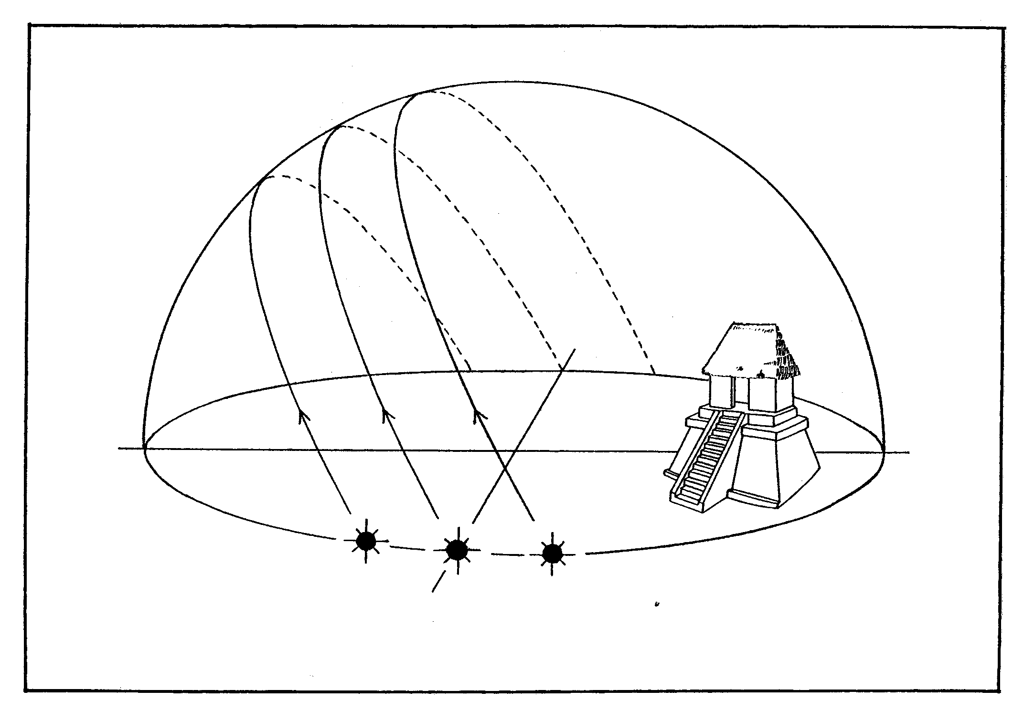

S

N

O
A E C

B C
A

Anexo 1

Anexo 1

Esquema del aparente movimiento del Sol en los puntos nodales del aňo tropical.

- Solsticio de invierno. El Sol sale y se pone en la máxima declinación del sur
-23,5⁰ del ecuador.

- Equinoccio primaveral y otoňal. El Sol cruza el ecuador y su declinación es 0⁰.

C) Solsticio de verano. El Sol sale y se pone en la máxima declinación del norte
+ 23,5⁰ del ecuador.

Esquemae

Anexo 2
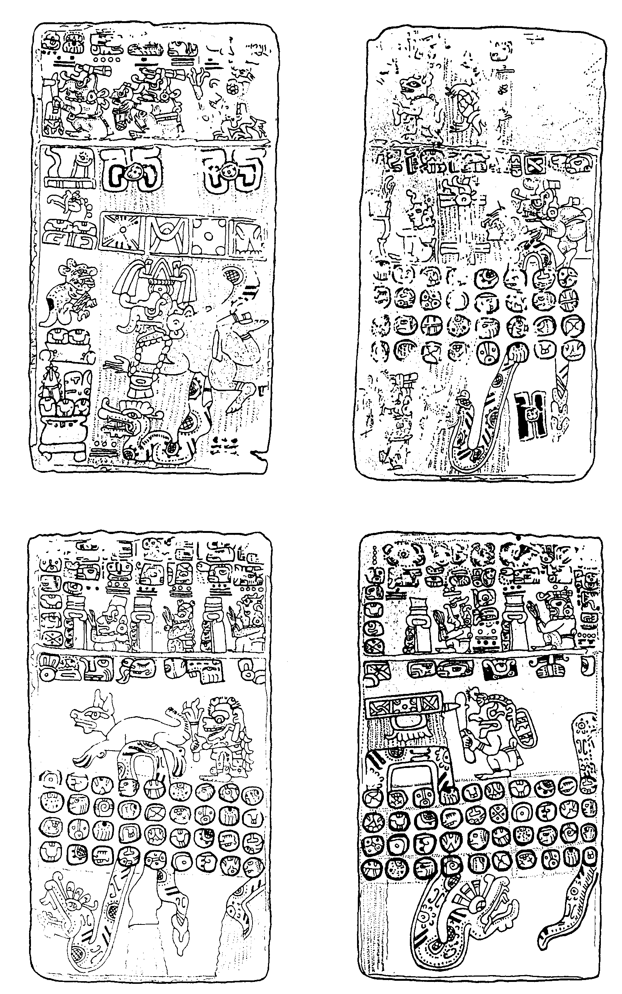
El Códice de Madrid. Páginas M 12, M 13, M 14, M 15.

Anexo 2 (continuación)
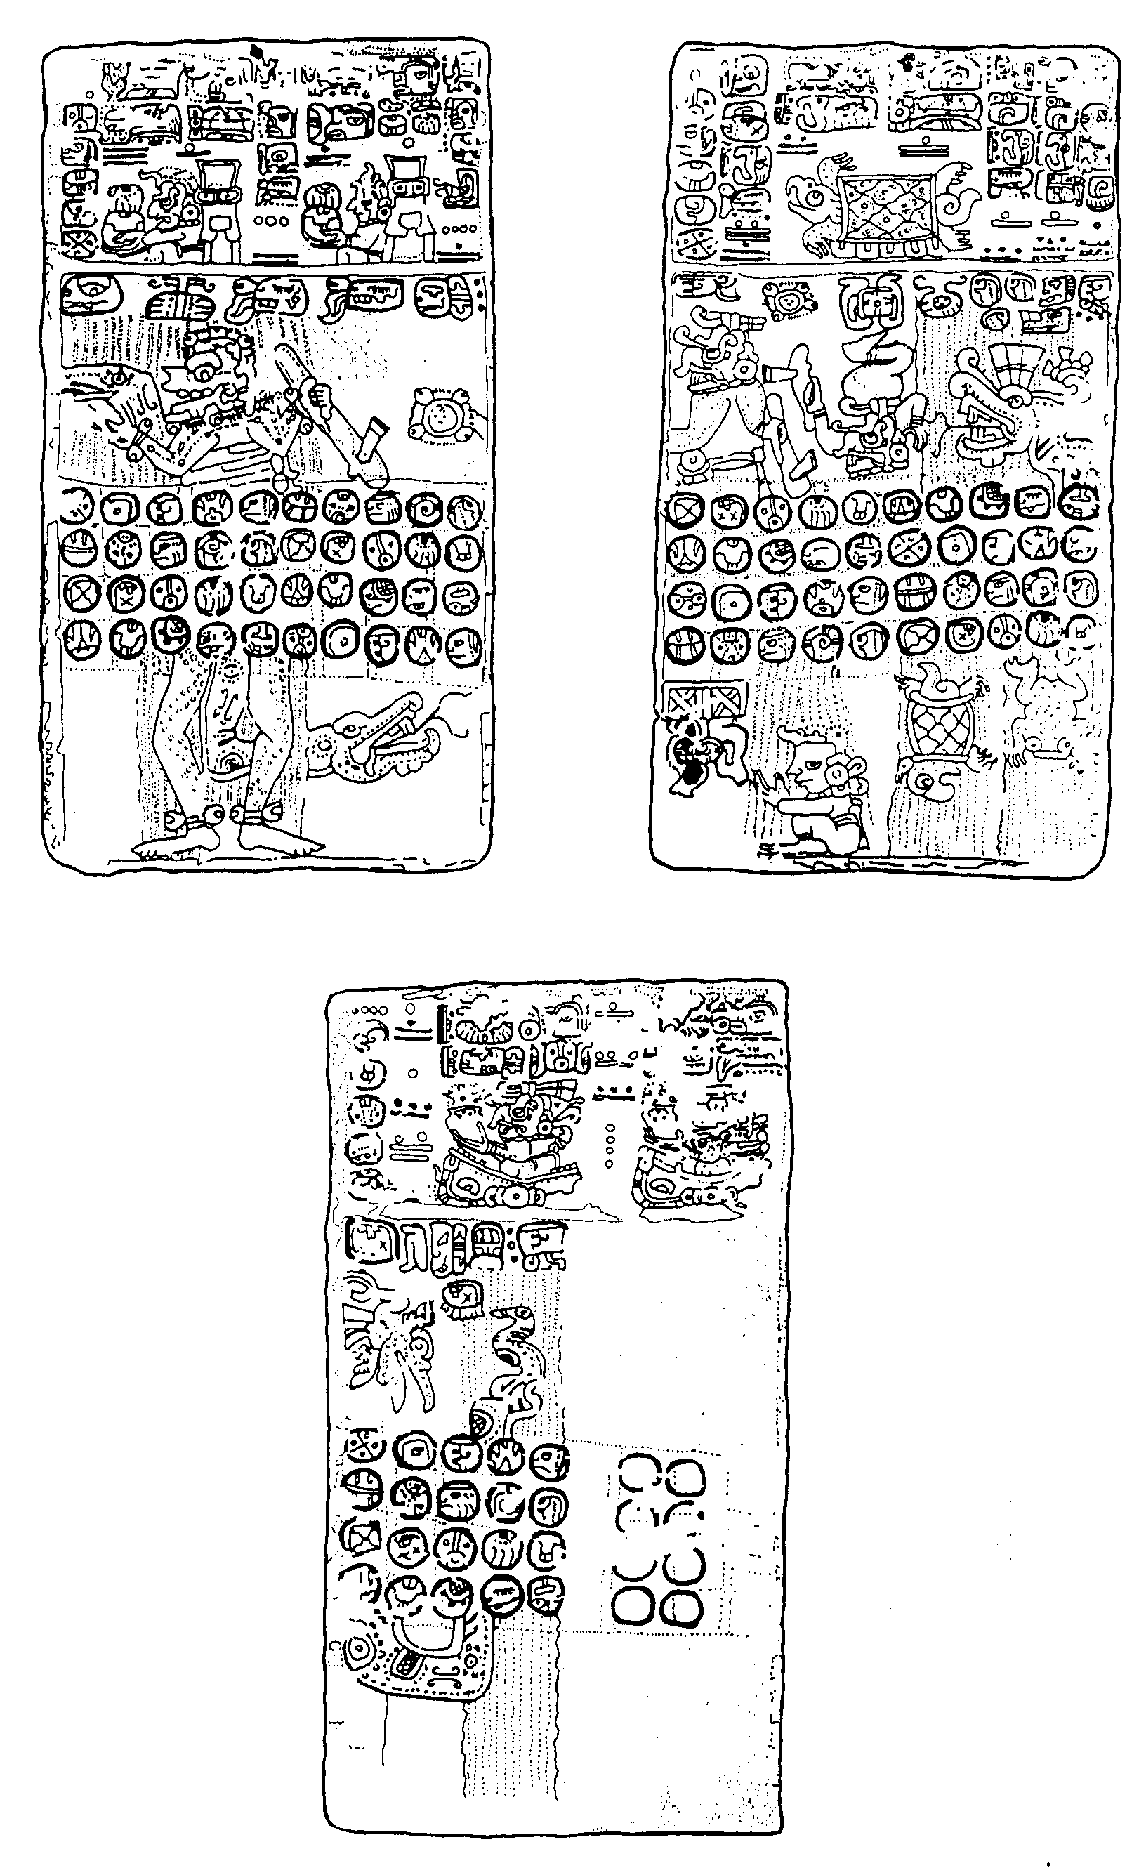

El Códice de Madrid. Páginas M 16, M 17, M 18.

Anexo 3

Imix Ik Akbal Kan Chicchan Cimi Manik Lamat
5 5 5 5 5 5 5 5

Cimi Manik Lamat Muluc Oc Chuen Eb Ben
5 6 5 6 5 6 5 6 5 6 5 6 5 6 5
Chuen Eb Ben Ix Men Cib Caban Etznab
5 5 5 5 5 5 5 5
Cib Caban Etznab Cauac Ahau Imix Ik Akbal

6

Muluc Oc Chuen Eb Ben Ix Men Cib
5 5 5 5 5 5 5 5
Ix Men Cib Caban Etznab Cauac Ahau Imix
5 6 5 6 5 6 5 6 5 6 5 6 5 6 5

Cauac Ahau Imix Ik Akbal Kan Chicchan Cimi
5 5 5 5 5 5 5 5
Kan Chicchan Cimi Manik Lamat Muluc Oc Chuen

6

Caban Etznab Cauac Ahau Imix Ik Akbal Kan
5 5 5 5 5 5 5 5
Ik Akbal Kan Chicchan Cimi Manik Lamat Muluc
5 6 5 6 5 6 5 6 5 6 5 6 5 6 5

Manik Lamat Muluc Oc Chuen Eb Ben Ix
5 5 5 5 5 5 5 5
Eb Ben Ix Men Cib Caban Etznab Cauac

6

Chicchan Cimi Manik Lamat Muluc Oc Chuen Eb
5 5 5 5 5 5 5 5
Oc Chuen Eb Ben Ix Men Cib Caban
5 6 5 6 5 6 5 6 5 6 5 6 5 6 5

Men Cib Caban Etznab Cauac Ahau Imix Ik
5 5 5 5 5 5 5 5
Ahau Imix Ik Akbal Kan Chicchan Cimi Manik

6

Ben Ix Men Cib Caban Etznab Cauac Ahau

5 5 5 5 5 5 5 5
Etznab Cauac Ahau Imix Ik Akbal Kan Chicchan
5 6 5 6 5 6 5 6 5 6 5 6 5 6 5
Akbal Kan Chicchan Cimi Manik Lamat Muluc Oc
5 5 5 5 5 5 5 5
Lamat Muluc Oc Chuen Eb Ben Ix Men

6

Continuación

Anexo 3 (continuación)

Imix Ik Akbal Kan Chicchan Cimi Manik Lamat

5 5 5 5 5 5 5 5
Cimi Manik Lamat Muluc Oc Chuen Eb Ben
5 6 5 6 5 6 5 6 5 6 5 6 5 6 5
Chuen Eb Ben Ix Men Cib Caban Etznab
5 5 5 5 5 5 5 5
Cib Caban Etznab Cauac Ahau Imix Ik Akbal

6

Muluc Oc Chuen Eb

5 5 5 5
Ix Men Cib Caban
5 6 5 6 5 6 5
Cauac Ahau Imix Ik
5 5 5 5
Kan Chicchan Cimi Manik

Anexo 4

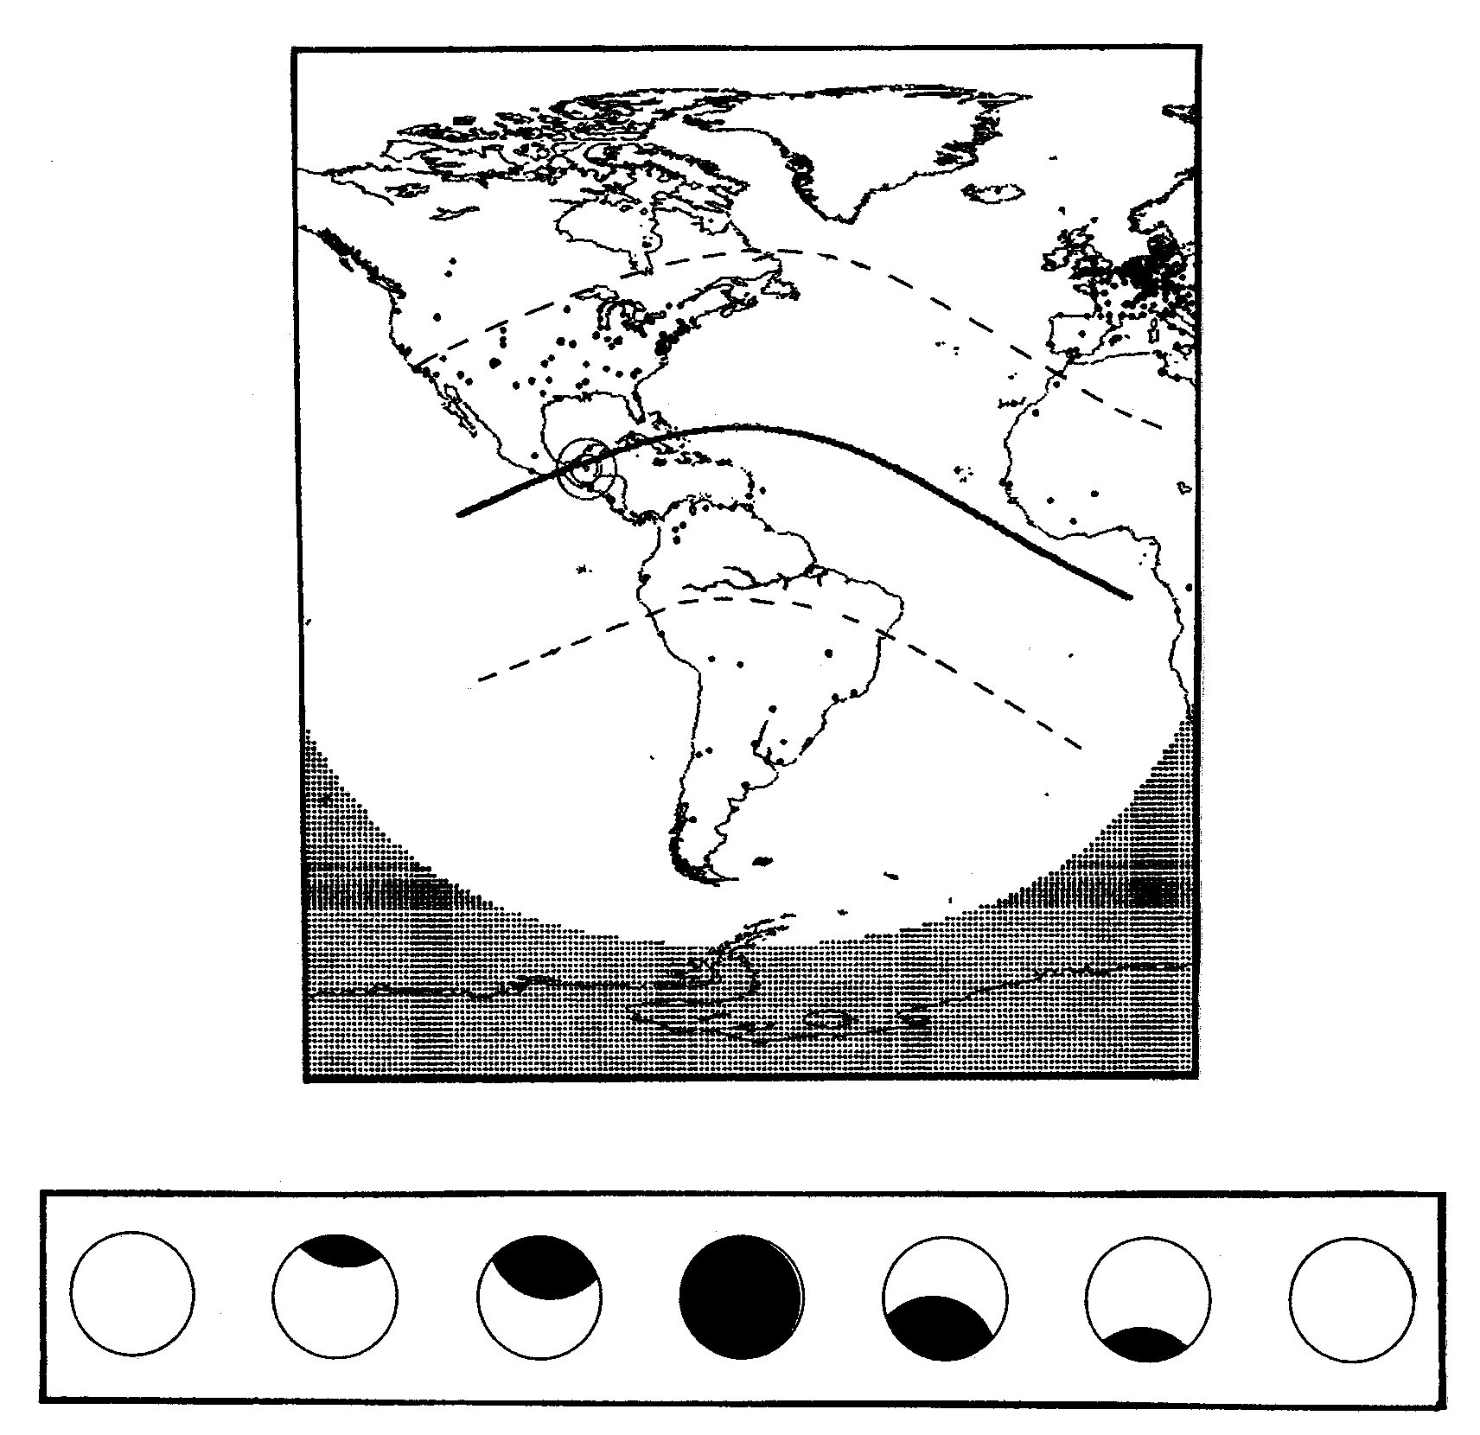
Transcurso del eclipse solar del 17 de junio de 1452.

Ing. Bohumil Böhm Mgr. Vladimír Böhm
paib@volny.cz Na magistrále 797
Fax: +420-321-729 903 280 00 Kolín II
www.volny.cz/paib República Checa

